例谈结合物理知识指导学生开展科技创新活动
海南中学 高一物理组 宋婷婷
摘要：能源是人类生存赖以生存的物质基础，且与经济发展息息相关，然而随着世界经济持续、急速地发展，能源供需的矛盾日益突出。作为世界上最大的发展中国家，中国是一个能源生产和消费的超级大国。最近一些年来能源安全问题也逐步成为国家生活乃至全社会关注的焦点。人们逐步发现人体能具有很大的利用价值和开发空间，我通过观察商场旋转门设计出旋转门发电模型，有利于能源的可持续发展，引导学生观察生活，从生活中发现物理的美。
关键词：能源 人体能 旋转门发电
在中国知网看到一篇名叫《高中物理课外探索性实验的设计研究理论》，结合沪科版高中物理必修二教材中关于能量可持续发展的内容，我有感而发，结合实际生活，设计课外探索性实验——旋转门发电。想通过实验，增强学生的增强创新意识和实践能力,让学生从身边的物理体验物理的无所不在与奥妙！ 。
一、能源的分类
我们先说一个社会和人民很关心的能源问题。能源，与我们的生活息息相关，我们的生活每天都会消耗能源来进行生产生活，那么现在生活中消耗的主要能源是什么呢？
1、我们身边常见的能源。比如：煤，石油，天然气。我们知道这几种能源是有限的，并不是取之不尽，也不是用之不竭的。根据相关资料显示，如果按照目前全球的能源消耗总量，石油、天然气至多也只能维持不到五十年，煤炭也仅仅只能够维持一到二百年。所以说无论是哪种常规能源结构，人类将面临的能源危机都越来越严重。
2、大家熟知的自然新能源：地热能、太阳能、风能、水能、以及核聚变能等等。为了解决当前的能源问题，风能太阳能等日益被人能所利用。
3、一种尚待开发的新型的能源——人体能。
人体能，这种新型能源并不陌生，和我们每个人都联系密切，人体能，即为人体所散发的总能量。其主要表现为热能和机械能。
人体能的优点：不昂贵；也不会受到气候环境变化的影响；取之不尽，用之不竭，纯天然无任何污染；收集和利用特别方便。
人体能的应用：一方面，在人的生命过程中，人体能可以随时对周围环境进行作用，比如人运动的时候，身体会散发大量的热能，行走的时候，由于重力压击路面等等。这些能量算起来至少有三分之一被白白浪费掉，很可惜。有关专家测算：一个人每昼夜浪费掉的人体能，如果全部转化成为热量，可以把相当于与他体重相同的水，由0摄氏度加热到50摄氏度。而如果把全世界每年浪费掉的所有人体能全部加起来，其总和相当于数十个核电站制造出的电能。据报道，国外有位科学家，他的女儿迷上了看电视，为鞭策她坚持锻炼身体，防止因长期久坐在电视荧屏前而引起“电视病”，于是专门为女儿设计了一辆固定的“自行车”。他女儿一定要骑在车上不停地蹬脚踏板才能驱动发电机，以便保证电视机的正常供电，想偷懒就看不成电视。
二、 如何利用人体能？
既然人体能有这么多又如此方便，我们怎么样才能把它更好的收集和利用起来呢？为了更好的收集和应用人体能，我设计一个发电模型。
1、设计思路与理论分析
我的这种设计的思想思路，来源于各大商场的旋转门。大商场，日均人流量达数百万人次之多。所有商场的大门都是敞开的，甚至有的商场都没有门，在炎热的夏日，从门口经过的时候都会感到商场里冷气袭人，这样势必造成大量能源白白浪费。为了节约能源，应该由顾客随手关闭商场的大门。普通的门关闭后再开启可能比较费力，可以选择较省力的旋转门。每日大量的人流推动旋转门，可以将人体释放机械能转化为电能收藏起来，经测量，开门大概需要六十牛顿的力，通过门进入商场，在力的作用下门移动的距离为2.5米，这样每一个推动旋转门的人需要做功一百五十焦耳。每小时大约有一千二百人通过，每天商场营业时间为十二小时,这样顾客每天做功2.1×10⁶焦耳，一年相当于7.9×10⁸ 焦耳,即二百一十九千瓦时。多么惊人的数据，可想而知我们浪费了多少能源。
2、仪器与功能
模型介绍：旋转门发电模型包括手摇发电机，蓄电池，二极管，灯泡，小风扇，开关和导线等。手摇发电机相当于旋转门，蓄电池相当于储能装置，灯泡和小风扇相当于用电器。二极管可以控制手摇发电机对蓄电池单向供电。
这套系统可以实现的功能有：
（1）、利用旋转门转动为蓄电池充电(黑红断开）
（2）、利用旋转门转动为用电器供电（红闭黑断）
（3）、蓄电池储存的电能为用电器供电（黑闭红断）
（4）、蓄电池储存的电能带动旋转门工作（黑红闭合）

3、实验电路图
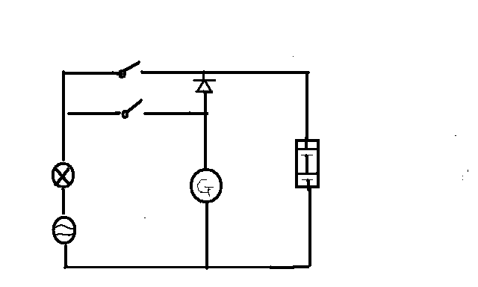
4、实物图
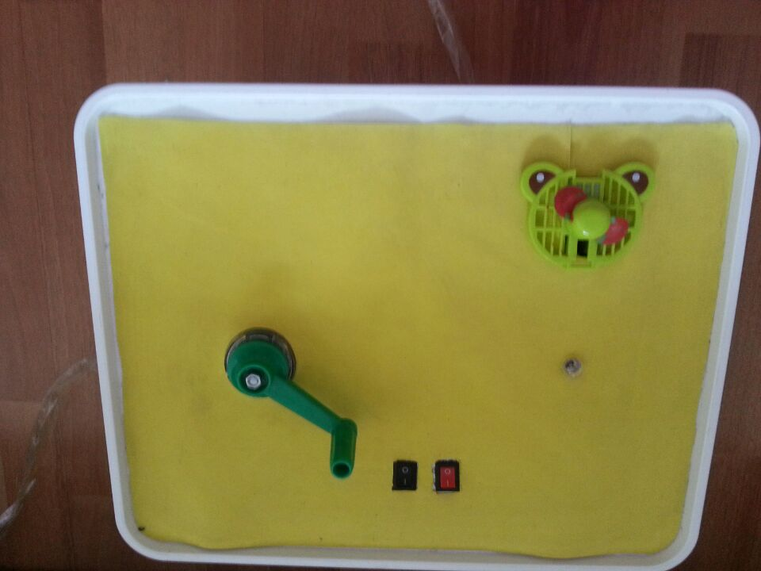
实验中，让学生学生参与模型演示与应用，并启发学生提出对旋转门发电的想法和建议，比如蓄电池储存的电能与什么因素有关？利用这套装置你怎么研究这个问题？二极管在电路中起什么作用？对于人体能的开发和利用，让同学们提出自己的想法，有自己的设计，与老师同学一起讨论。
三、实验设计不足和展望
由于工程学知识的缺乏，没有利用齿轮系统来提高摇把的转动效率。
旋转门发电模型只是高中物理课外探索性实验中的一个例子，可以有很多。课外探索性实验，一方面可以改善物理教学的枯燥，大大增加物理课堂实验教学的趣味性，另一方面既激发学生的学习兴趣也激发学生的求知欲，提高学生的探究实验能力，养成与他人交流与合作的良好习惯,进一步提高学生的科学素养。所以这是高中物理发展的一个新方向。
【参考文献】
[1]束炳如 何润伟 《普通高中课程标准实验教科书物理必修2》
[2]邢红军.《高中物理课外探索性实验的设计研究理论》[J].北京：课程、教材、教法；1999,(9) .
[3]林伯强; 姚昕; 刘希颖.《节能和碳排放约束下的中国能源结构战略调整》[J]北京；中国社会科学， 2010,(1).

